W listopadzie 2014 r. metodą ekspercko-partycypacyjną opracowana została Strategia Rozwoju Miasta Ząbki na lata 2014-2023. Dokument Strategii stworzony został przy udziale licznych jednostek organizacyjnych Miasta, społeczności lokalnej oraz współudziale ekspertów z firmy Contract Consulting Spółka z o.o. Strategia Rozwoju Miasta Ząbki na lata 2014-2023 definiuje cele i kierunki rozwoju Miasta w najbliższym horyzoncie czasowym.
- Pełny tekst Strategii Rozwoju Miasta Ząbki na lata 2014-2023.
- Broszura informacyjna stanowiąca skondensowany wyciąg z treści dokumentu Strategii.
- Wyciąg najważniejszych treści Strategii Rozwoju Miasta Ząbki na lata 2014-2023.
Odpowiednie planowanie strategiczne jest jednym z podstawowych warunków sprawnego zarządzania jednostką samorządu terytorialnego. Planowanie w znaczny sposób przyczynia się do efektywnego gospodarowania posiadanymi zasobami i pozwala na odpowiednie reagowanie na powstałe problemy rozwojowe oraz pomaga w ich przewidywaniu. Dokument strategii jest również istotny z punktu widzenia ubiegania się o pozyskanie środków z perspektywy unijnej 2014-2020, ponieważ zgodność wniosku aplikacyjnego ze strategią wskazuje na fakt realizacji zadań, które są konsekwencją strategicznego myślenia o rozwoju.
W dniu 20 grudnia 2007 roku uchwałą nr XIX/125/2007 Rady Miasta przyjęto Strategię Rozwoju Miasta Ząbki na lata 2007-2015. Dokument ten umożliwił uporządkowanie i rozłożenie w czasie planowanych zadań realizacyjnych, co wielokrotnie pozwoliło uniknąć wykonywania projektów ad hoc. W związku z tym Władze Miasta zdecydowały się na ponowne usystematyzowanie przewidywanych kierunków działań, tak aby stanowiły one ciąg logiczny i były odpowiednio wkomponowane w nakreśloną wizję rozwoju Miasta.
Na przyczyny które stanowiły podstawę aktualizacji i opracowania strategii wpłynęły:
- realizacja większości przewidywanych działań w Strategii Rozwoju Miasta Ząbki na lata 2007-2015,
- chęć wykorzystania doświadczenia związanego z realizacją projektów na przestrzeni ostatnich lat,
- aktualizacje w dokumentach krajowych i regionalnych w zakresie zagospodarowania przestrzennego i polityki regionalnej oraz rozwoju gospodarczego,
- zmiany w polityce lokalnej realizowanej przez inne regiony, miasta i gminy,
- zmiana wewnętrznych i zewnętrznych uwarunkowań funkcjonowania Miasta,
- przemiany społeczne, a w szczególności zmiany w oczekiwaniach i aspiracjach mieszkańców,
- chęć przygotowania do zbliżającej się perspektywy unijnej na latach 2014-2020,
- zmiany w strukturze demograficznej Miasta.
Obecna strategia opracowana została metodą ekspercko-partycypacyjną przy udziale licznych jednostek organizacyjnych Miasta, społeczności lokalnej oraz przy współudziale ekspertów z firmy Contract Consulting Spółka z o.o. Połączenie doświadczenia w realizacji działań na przestrzeni ostatnich lat oraz zebranie oczekiwań społeczności Miasta Ząbki powoduje, iż nie jest to dokument narzucający wolę władzy lokalnej, lecz jest on wynikiem konsultacji społecznych, co w efekcie powoduje zwiększenie poziomu utożsamiania się mieszkańców ze stworzoną strategią, która zawiera wspólnie wypracowaną wizję rozwoju. Właściwie przeprowadzony proces tworzenia strategii i konsultacji społecznych może skutkować wspólnymi inicjatywami i działaniami różnego rodzaju instytucji oraz samych mieszkańców. Zakres strategii nie ogranicza się do ustawowych obowiązków samorządu, ale odpowiada na potrzeby całej społeczności lokalnej, a strategia skupia się na wielu obszarach działania.
Strategia Rozwoju Miasta Ząbki na lata 2014-2023 zbudowana jest z czterech części:
- wprowadzającej, w której wskazano przesłanki do opracowania dokumentu, opisano metody prac na strategią, ale również podsumowano stopień realizacji wcześniejszej strategii,
- diagnostycznej, w której dokonano obszernej oceny sytuacji Miasta Ząbki. Diagnozie poddano wszystkie sfery funkcjonowania Ząbek (sferę społeczną, gospodarczą, demograficzną, infrastrukturalną oraz model zarządzania i finansów). Część ta uzupełniona została o analizę SWOT (wskazującą słabe i mocne strony oraz szanse i zagrożenia) oraz opracowanie analizy i wyników przeprowadzonego badania ankietowego,
- strategicznej, która jest wynikiem diagnozy, konsultacji społecznych oraz dokonaniem ewaluacji poprzedniej strategii. W części tej określono wizję, cel główny, cele strategiczne i operacyjne oraz zadania realizujące strategię,
- wdrożeniowej, w której wskazano możliwe źródła finansowania zadań realizacyjnych, oceniono zgodność z dokumentami wyższego rzędu tj. Strategii Rozwoju Województwa Mazowieckiego do roku 2030 – Innowacyjne Mazowsze oraz Strategii Rozwoju Powiatu Wołomińskiego do 2015 roku. Część wdrożeniowa zawiera również opracowany system wdrażania i monitorowania strategii.
W efekcie przeprowadzonych prac określono wizję rozwoju Miasta Ząbki, która ma za zadanie odpowiedzieć na następujące pytanie: jak Miasto Ząbki powinno wyglądać po 2023 roku?
Wizja: Miasto Ząbki +2023
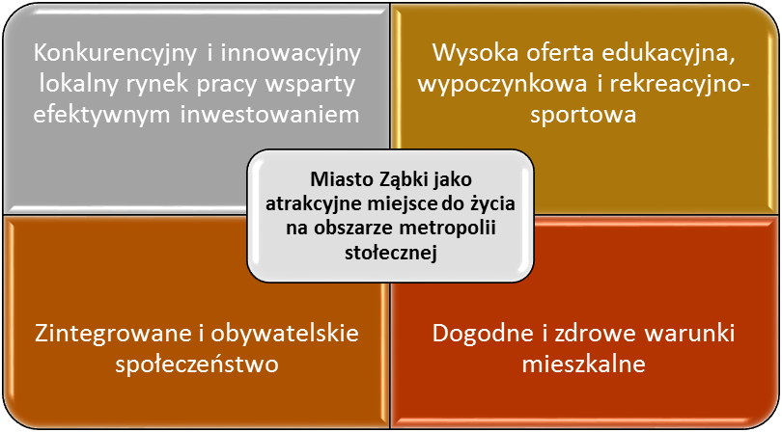

W oparciu o wypracowaną wizję rozwoju opracowano cel główny dla rozwoju Miasta Ząbki, który został zaprezentowany poniżej:

Cel główny Miasta Ząbki
Kontynuacja przekształcania Miasta Ząbki w ośrodek konkurencyjnej i innowacyjnej gospodarki lokalnej, zdrowych warunków zamieszkania, efektywnego inwestowania, pracy
i wypoczynku
Na podstawie celu głównego jakie postawiło przed sobą Miasto Ząbki opracowano 5 celów strategicznych, które nakreślają zrównoważone kierunki działań.
Cele strategiczne Miasta
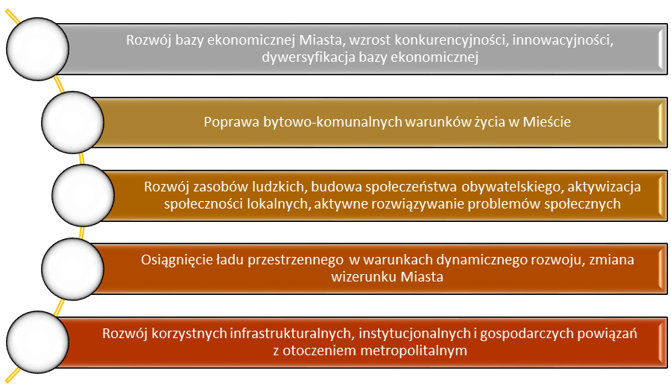
W celu odpowiedniego planowania strategicznego do każdego z celów strategicznych opracowano szczegółowe cele operacyjne, które odnoszą się do konkretnych obszarów działania.
Kolejnym elementem prac było opracowanie szczegółowych zadań realizacyjnych, które stanowią listę przedsięwzięć, która może być w przyszłości sukcesywnie uzupełniania i modyfikowana w zależności od uwarunkowań rozwojowych Miasta Ząbki. Zebrane zadania przyporządkowane zostały do 7 wyodrębnionych programów realizacyjnych.

Programy realizacyjne
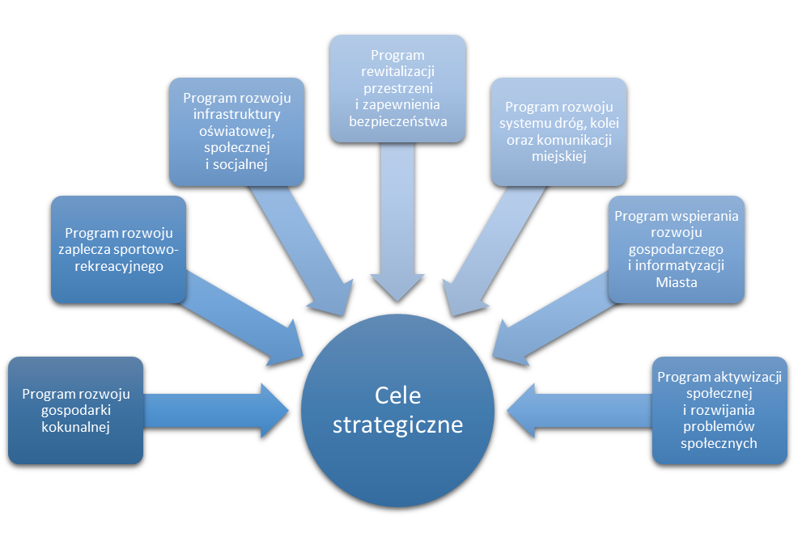
Poniżej przedstawiono wybrane zadania i obszary projektów, które wskazano w Strategii Rozwoju Miasta Ząbki na lata 2014-2023. Każde z zadań posiada wskazane źródła finansowania, priorytet oraz miernik jego realizacji, ale także sektory/instytucje, które będą zaangażowane w realizację konkretnego przedsięwzięcia.

Program rozwoju gospodarki komunalnej  - Budowa stacji uzdatniania wody  - Rozbudowa sieci kanalizacyjnej  - Rozbudowa sieci wodociągowej  - Rozbudowa systemu odwodnienia Miasta wraz z uwzględnieniem retencjonowania wód opadowych  - Budowa sieci melioracyjnej  - Modernizacja sieci gazowej  - Budowa zbiorników małej retencji | Program rozwoju zaplecza sportowo-rekreacyjnego  - Budowa hali sportowej wraz z boiskami, kortami tenisowymi  - Rozbudowa bazy gastronomiczno-hotelowej  - Modernizacja stadionu piłkarskiego do wymogów 1 ligi piłkarskiej  - Tworzenie ścieżek zdrowia, tras biegowych  - Budowa miejskiego systemu wypożyczalni rowerów  - Budowa plenerowych siłowni miejskich
Program rozwoju infrastruktury oświatowej, społecznej i socjalnej  - Budowa i rozbudowa szkół podstawowych, gimnazjalnych oraz przedszkoli  - Utworzenie szkoły ponadgimnazjalnej  - Budowa domu kultury i świetlic środowiskowych  - Modernizacja i budowa lokali komunalnych i socjalnych  - Rozbudowa infrastruktury zdrowotnej m.in. o Centrum Rehabilitacyjno-Terapeutyczne  - Stworzenie inkubatora NGO | Program rewitalizacji przestrzeni i zapewnienia bezpieczeństwa  - Budowa parkingów  - Rewitalizacja centrum Miasta  - Rewitalizacja, remont i modernizacja budynków użyteczności publicznej  - Budowa monitoringu  - Organizacja terenów zieleni m.in. budowa parku leśnego przy ul. Ks. Ignacego Skorupki  - Zwiększenie bezpieczeństwa  - Rewitalizacja pomników i zabytków pamięci historycznej  - Rewitalizacja dróg gminnych
Program wspierania rozwoju gospodarczego  i informatyzacji Miasta  - Utworzenie inkubatora przedsiębiorczości  - Stworzenie instytutu badawczego  – Rozwijanie Karty Mieszkańca  - Rozwijanie e-usług w UM  - Tworzenie e-archiwum w UM  - Promocja Miasta  - Stworzenie warunków dla rozwoju innowacyjnych przedsiębiorstw sektora MSP oraz przedsięwzięć aktywizujących indywidualną przedsiębiorczość mieszkańców Ząbek | Program rozwoju systemu dróg, kolei oraz komunikacji miejskiej  - Modernizacja, budowa  i rozbudowa ulic gminnych  - Budowa powiązań drogowych  z komunikacją obwodową  - Budowa linii tramwajowej  - Budowa ścieżek rowerowych  i chodników  - Ulepszenie komunikacji autobusowej m.in. poprzez budowę zatok i linii krańcowych  - Zwiększenie częstotliwości kursowania kolei  - Usprawnienie układu drogowego  z drogą wojewódzką nr 631 poprzez budowę bezkolizyjnego przejazdu wraz  z układem dróg powiązanych
Program aktywizacji społecznej
i rozwiązywania problemów społecznych
- Wspieranie aktywności zawodowej
i rozwoju lokalnego rynku pracy
- Przeciwdziałanie patologiom społecznym – przenoszenia się negatywnych zjawisk ze środowisk wielkomiejskich
- Tworzenie programów wspierających osoby wykluczone – niezaradne życiowo i bezrobotnych powyżej 50 roku życia
- Wspieranie rodzin
- Współpraca z organizacjami pozarządowymi
- Przeciwdziałanie wykluczeniu cyfrowemu
- Prowadzenie programów profilaktyki dla kobiet w ciąży, szkół rodzenia, kursów opieki nad noworodkiem

Podsumowując należy podkreślić, iż opracowana Strategia Rozwoju Miasta Ząbki na lata 2014-2023 jest zgodna ze wszystkimi najważniejszymi dokumentami strategicznymi w ujęciu regionalnym i krajowym. Strategia Rozwoju Miasta Ząbki na lata 2014-2023 pozostaje również w zgodzie z założeniami polityk horyzontalnych Unii Europejskiej, tj.: polityką ochrony środowiska, polityką społeczeństwa informacyjnego, polityką równego traktowania kobiet i mężczyzn.
Prace nad strategią rozpoczęły się z dniem 10 września 2014 r., a swój finał miały 13 listopada 2014 r. podczas LXIII sesji Rady Miasta.

